架构设计：

血透数据库记录了医院关于血透的所有数据。系统访问血透数据库，读取需要上传的数据，然后写到access数据库文件中。最后医生要把生成的access数据库文件上传到质控中心的网站。

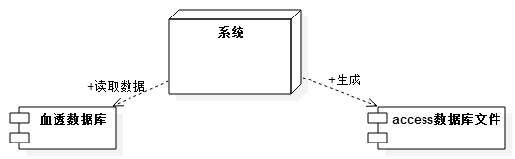

数据库设计：

见《血透质控接口说明》